## 2.5. Ebenen

### 2.5.1. Parameterdarstellung von Ebenen

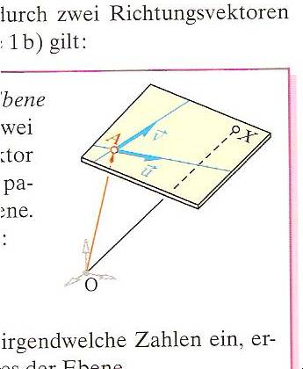

Eine Ebene ist unter anderem eindeutig gekennzeichnet durch

* zwei sich schneidende Geraden
* zwei zueinander parallele Geraden
* eine Gerade g und einen Punkt P außerhalb von g
* drei Punkte, die nicht auf einer Geraden liegen.

SATZ: Gegeben sind ein Punkt A und zwei nichtparallele Vektoren  und .   
Dann ist  eine vektorielle Parametergleichung (Punktrichtungsgleichung) der Ebene.

Setzt man für 𝛌 und 𝛍 beliebige Zahlen ein, so erhält man den Ortsvektor eines Punktes auf der Ebene.

Beispiel: Es soll eine Punktrichtungsgleichung für die Ebene E aufgestellt werden, auf der die Punkte A (2|0|3); B (3|4|0) und C (0|3|3) liegen.

Dann sind  und . Eine mögliche Ebenengleichung wäre also .